***Wojskowa Akademia Techniczna***

***im. Jarosława Dąbrowskiego***

Laboratorium z przedmiotu:

[Wprowadzenie](http://shaql.w.staszic.waw.pl/~shaql/wcy/viewforum.php?f=13) do Automatyki

Sprawozdanie z ćwiczenia laboratoryjnego nr 1:

**Projekt układu sterowania z wykorzystaniem PLC i mikrokontrolerów**

Prowadzący:

mgr inż. Małgorzata Rudnicka - Schmidt

**Wykonał:** Radosław Relidzyński

**Grupa:** WCY20IY4S1

**Data laboratoriów**: 14.04.2021 r.

Spis treści

A. Treść zadania 3

B. Założenia projektu 3

Opisy wejść mikrokontrolera: 3

Kod sterowania windą: 4

A. Schemat podłączenia sterownika PLC 4

B. Schemat podłączenia sterownika Arduino do urządzenia sterowanego 4

C. Opracowanie ćwiczenia 5

1. Definicja stanów maszyny stanowej i sposób kodowania stanów 5

2. Diagram przejść stanów 6

3. Tabela przejść stanów 7

4. Wyrażenia algebraiczne funkcji przejścia 8

5. Wyrażenia algebraiczne funkcji wyjścia 8

D. Program w języku LD 9

E. Program w języku FBD 9

F. Tabulogram programu (szkic) 9

G. Wnioski 9

# Treść zadania

# Założenia projektu

### Opisy wejść mikrokontrolera:

### Kod sterowania windą:

# Schemat podłączenia sterownika PLC

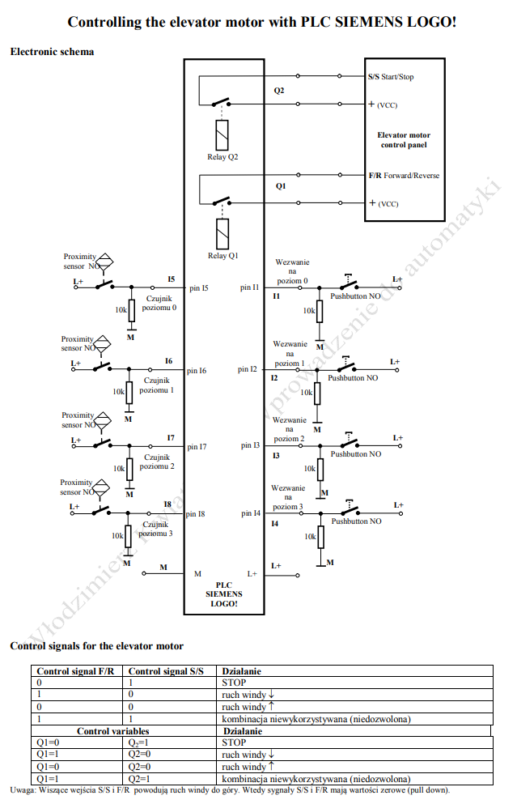

# Schemat podłączenia sterownika Arduino do urządzenia sterowanego

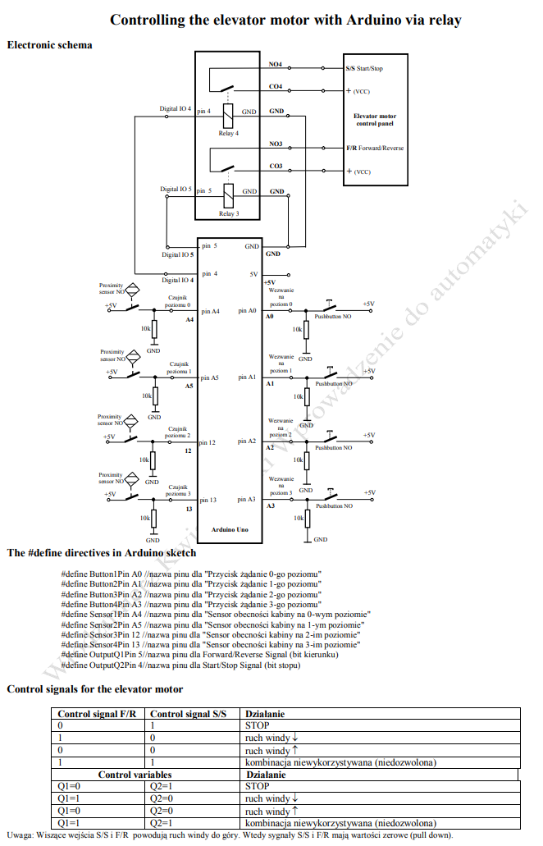

# Opracowanie ćwiczenia

### Definicja stanów maszyny stanowej i sposób kodowania stanów

|  |  |  |  |  |  |  |
| --- | --- | --- | --- | --- | --- | --- |
| Opis | Stan |  |  |  | Q1 | Q2 |
| Inicjujący | 0 | 0 | 0 | 0 | 0 | 0 |
| stoi na 1 | 1 | 0 | 0 | 1 | 0 | 1 |
| stoi na 2 | 2 | 0 | 1 | 0 | 0 | 1 |
| stoi na 3 | 3 | 0 | 1 | 1 | 0 | 1 |
| Jedzie w górę na 2 | 4 | 1 | 0 | 0 | 0 | 0 |
| Jedzie w górę na 3 | 5 | 1 | 0 | 1 | 0 | 0 |
| Jedzie w dół na 1 | 6 | 1 | 1 | 0 | 1 | 0 |
| Jedzie w dół na 2 | 7 | 1 | 1 | 1 | 1 | 0 |

### Diagram przejść stanów

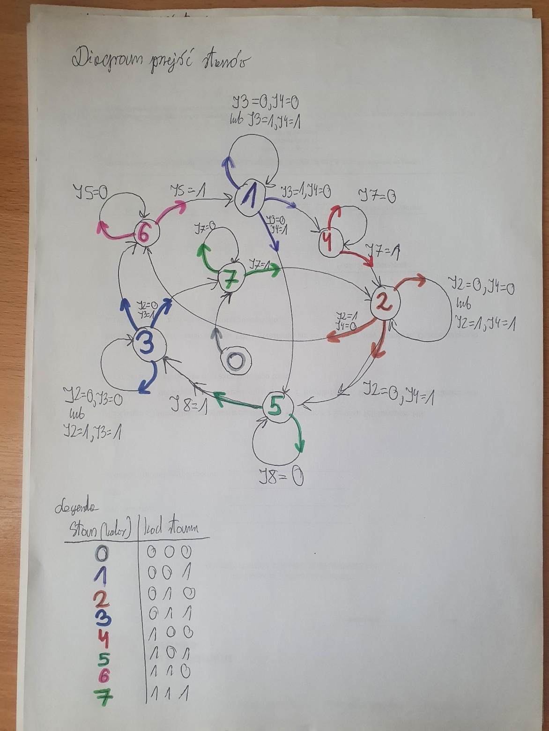

### Tabela przejść stanów

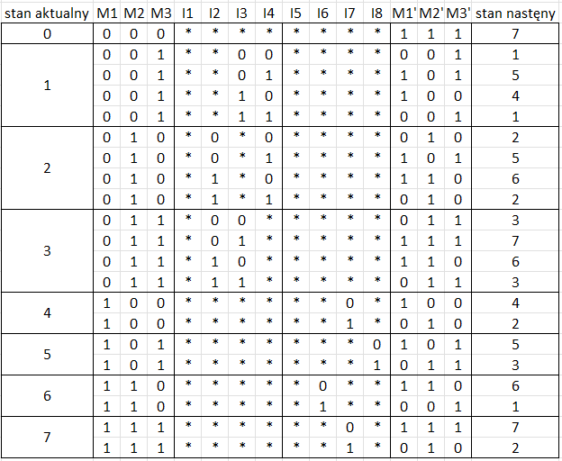

### Wyrażenia algebraiczne funkcji przejścia

### Tabela funkcji wyjścia

|  |  |  |  |  |
| --- | --- | --- | --- | --- |
| M1 | M2 | M3 | Q1 | Q2 |
| 0 | 0 | 0 | 0 | 0 |
| 0 | 0 | 1 | 0 | 1 |
| 0 | 1 | 0 | 0 | 1 |
| 0 | 1 | 1 | 0 | 1 |
| 1 | 0 | 0 | 0 | 0 |
| 1 | 0 | 1 | 0 | 0 |
| 1 | 1 | 0 | 1 | 0 |
| 1 | 1 | 1 | 1 | 0 |

### Wyrażenia algebraiczne funkcji wyjścia

Tabela Karnought’a dla

|  |  |  |  |  |
| --- | --- | --- | --- | --- |
| M1\M2M3 | 00 | 01 | 11 | 10 |
| 0 | 0 | 0 | 0 | 1 |
| 1 | 0 | 0 | 1 | 0 |

Tabela Karnought’a dla

|  |  |  |  |  |
| --- | --- | --- | --- | --- |
| M1\M2M3 | 00 | 01 | 11 | 10 |
| 0 | 0 | 1 | 1 | 1 |
| 1 | 0 | 0 | 0 | 0 |

# Program w języku LD

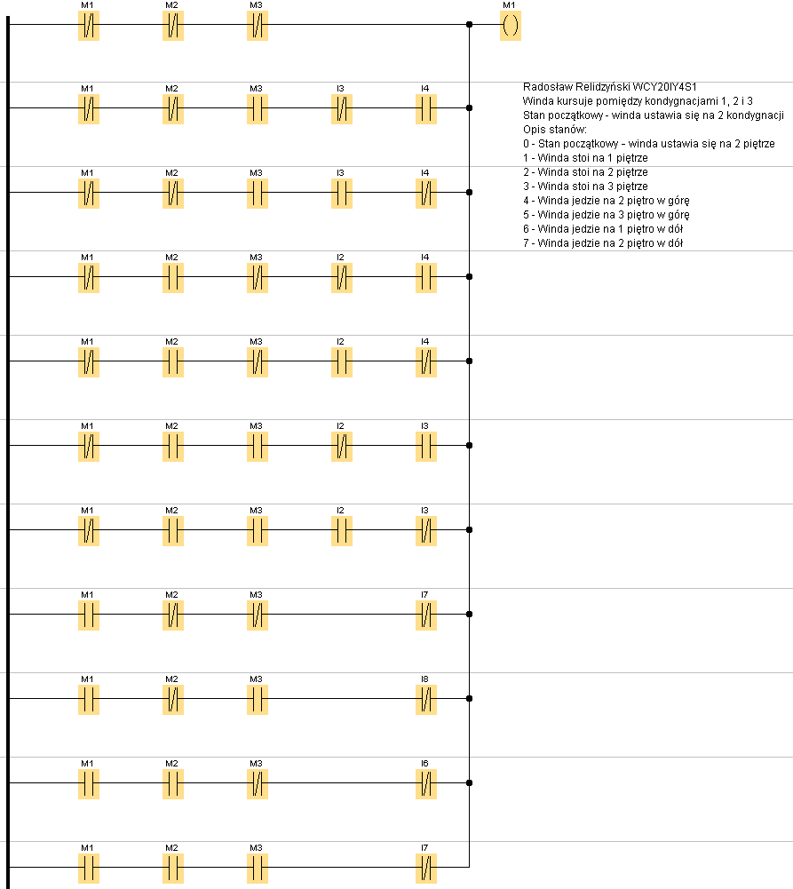

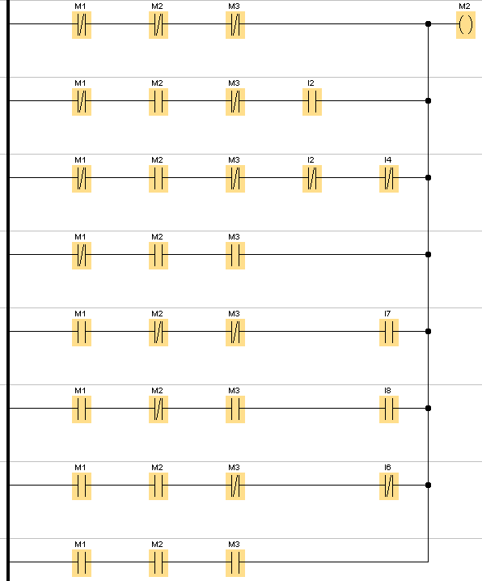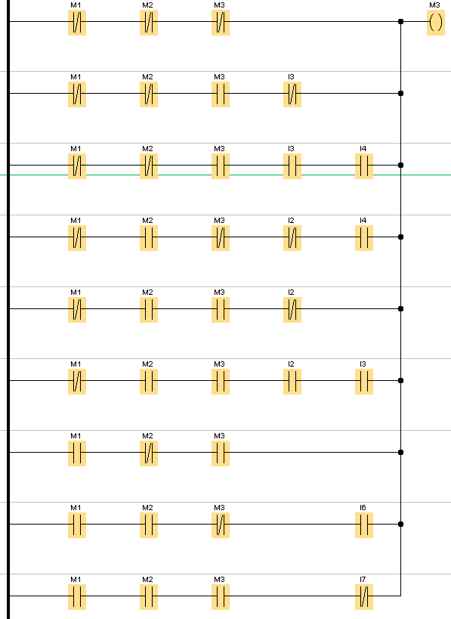

# Program w języku FBD

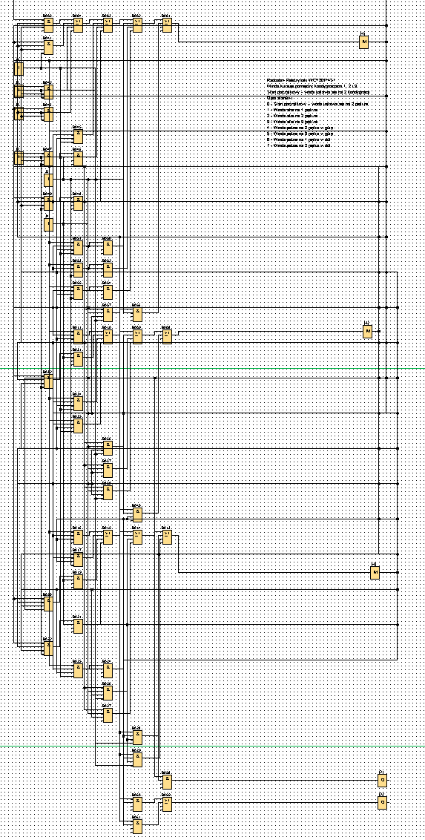

# Tabulogram programu (szkic)

//Radosław Relidzyński WCY20IY4S1

//Winda kursuje pomiędzy kondygnacjami 1, 2 i 3

//Stan początkowy - winda ustawia się na 2 kondygnacji

//Opis stanów:

//0 - Stan początkowy – winda ustawia się na 2 piętrze

//1 - Winda stoi na 1 piętrze

//2 - Winda stoi na 2 piętrze

//3 - Winda stoi na 3 piętrze

//4 - Winda jedzie na 2 piętro w górę

//5 - Winda jedzie na 3 piętro w górę

//6 - Winda jedzie na 1 piętro w dół

//7 - Winda jedzie na 2 piętro w dół

int Q1Pin=5;

int Q2Pin=4;

int M1Pin=6;

int M2Pin=7;

int M3Pin=8;

int I1Pin=13;

int I2Pin=12;

int I3Pin=2;

int I4Pin=3;

int I5Pin=4;

int I6Pin=5;

boolean Q1 = 0;

boolean Q2 = 0;

boolean M1 = 0;

boolean M2 = 0;

boolean M3 = 0;

boolean M1p = 0;

boolean M2p = 0;

boolean M3p = 0;

boolean I1 = 0;

boolean I2 = 0;

boolean I3 = 0;

boolean I4 = 0;

boolean I5 = 0;

boolean I6 = 0;

void setup() {

  pinMode(I1Pin, INPUT);

  pinMode(I2Pin, INPUT);

  pinMode(I3Pin, INPUT);

  pinMode(I4Pin, INPUT);

  pinMode(I5Pin, INPUT);

  pinMode(I6Pin, INPUT);

  pinMode(Q1Pin, OUTPUT);

  pinMode(Q2Pin, OUTPUT);

  pinMode(M1Pin, OUTPUT);

  pinMode(M2Pin, OUTPUT);

  pinMode(M3Pin, OUTPUT);

  Serial.begin(9600);

}

void loop() {

  I1 = digitalRead(I1Pin);

  I2 = digitalRead(I2Pin);

  I3 = digitalRead(I3Pin);

  I4 = digitalRead(I4Pin);

  I5 = digitalRead(I5Pin);

  I6 = digitalRead(I6Pin);

  M1p = !M1&!M2&M3&!I2&I3 | !M1&!M2&M3&I2&!I3 | !M1&M2&!M3&!I1&I3 | !M1&M2&!M3&I1&!I3 | !M1&M2&M3&!I1&I2 | !M1&M2&M3&I1&!I2 | M1&!M2&!M3 | M1&!M2&M3 | M1&M2&!M3 | M1&M2&M3 | !M1&!M2&!M3;

  M2p = !M1&M2&!M3&!I1&!I3 | !M1&M2&!M3&I1&!I3 | !M1&M2&!M3&I1&I3 | !M1&M2&M3&!I1&!I2 | !M1&M2&M3&!I1&I2 | !M1&M2&M3&I1&!I2 | !M1&M2&M3&I1&I2 | M1&!M2&!M3 | M1&!M2&M3 | M1&M2&!M3 | M1&M2&M3 | M1&M2&M3 | !M1&!M2&!M3;

  M3p = !M1&!M2&M3&!I2&!I3 | !M1&!M2&M3&!I2&I3 | !M1&!M2&M3&I2&I3 | !M1&M2&!M3&!I1&I3 | !M1&M2&M3&!I1&!I2 | !M1&M2&M3&!I1&I2 | !M1&M2&M3&I1&I2 | M1&!M2&M3 | M1&!M2&M3 | M1&M2&!M3 | M1&M2&M3 | !M1&!M2&!M3;

  M1 = M1p;

  M2 = M2p;

  M3 = M3p;

  Q1 = !M1&!M2&!M3 | M1&!M2&!M3 | M1&!M2&M3;

  Q2 = M1&M2&!M3 | M1&M2&M3;

  digitalWrite(M1Pin, M1);

  digitalWrite(M2Pin, M2);

  digitalWrite(M3Pin, M3);

  digitalWrite(Q1Pin, Q1);

  digitalWrite(Q2Pin, Q2);

  delay(100);

}

# Wnioski

Sprawdzenie poprawności programu:

|  |  |  |  |
| --- | --- | --- | --- |
| Stan | Wciśnięty przycisk | Oczekiwany stan | Stan symulacji |
| 1 (001 01) | I3 (jedź na P2) | 4 (100 00) |  |
| 1 (001 01) | I4 (jedź na P3) | 5 (101 00) |  |
| 2 (010 01) | I2 (jedź na P1) | 6 (110 10) |  |
| 2 (010 01) | I4 (jedź na P3) | 5 (101 00) |  |
| 3 (011 01) | I2 (jedź na P1) | 6 (110 10) |  |
| 3 (011 01) | I3 (jedź na P2) | 7 (111 10) |  |
| 4 (100 00) | I7 (jesteś na P2) | 2 (010 01) |  |
| 5 (101 00) | I8 (jesteś na P3) | 3 (011 01) |  |
| 6 (110 10) | I5 (jesteś na P1) | 1 (001 01) |  |
| 7 (111 10) | I7 (jesteś na P2) | 2 (010 01) |  |

Program w pełni działa, przekazuje komunikaty zgodnie ze zdefiniowanym kodowaniem stanów. Dla każdej chwili dla programu należało podzielić wszystkie możliwe konfiguracje wejść na 3 grupy:

1. Konfiguracja powodująca zmianę (wprowadzająca w ruch lub zatrzymująca windę).
2. Konfiguracja niepoprawna (zapętlająca zmianę stanu na ten sam).
3. Konfiguracja ignorowana (stan niepowodujący żadnego przejścia stanu).